
S.C. ELECTROTECHNOLOGY IMPEX S.R.L
Nr.ord.Reg.Com./an: J03/2267/2007
Atribut fiscal: RO C.U.I.: 13362088
Sediul: VALEA MARE-BRATIA Judetul: ARGES

OFERTA SERVICII

SC ELECTROTECHNOLOGY IMPEX S.R.L,infintata in anul 2003 membra a camerei de Comert si Industrie a Romaniei, cu un profil de activitate cu o larga gama de servicii:

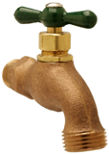
Instalatii Sanitare
Interventii coloane de apă rece şi apă caldă
Racordări la coloane
Robineţi de trecere
Robineţi colţari de legătură
Montări de lavoare, wc-uri, bideuri
Sifoane pardoseală
Reamenajare completa băi şi bucătării
Reabilitare Bransamente
ReabilitariSubsoluri cu distributie orizontal( Partial / Total)

Sisteme de incalzire
Instalari / reparatii calorifere
Reparatii capitale şi de întreţinere
Schimbari vane şi robineţi de trecere
Schimbari coloane primare şi secundare
Montări convectoare

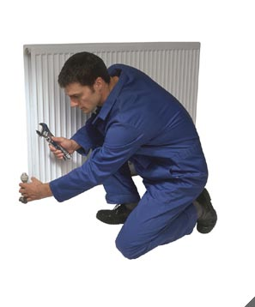

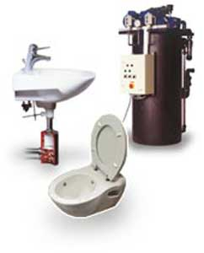
Canalizare
Curăţiri coloane
Schimbări coloane evacuare
Centrale Termice
Montaj şi întreţinere
Reparatii diverse
Hidrofoare
Montaj şi întreţinere
Schimbări de garnituri şi de racorduri
Reparatii

SC ELECTROTECHNOLOGY IMPEX S.R.L are ca si scop principal executia oricarui tip de tablou electric. In plus, fata de executia PANOURILOR DE COMANDA, oferim servicii, solutii, executii, reconditionari la masini -unelte, service, punerea in functiune a acestor masini, lucrari de executie si proiectare la instalatii tehnico-sanitare, instalatii de climatizare si ventilatie.
Executie panouri de alimentare cu energie, comanda , control, comutare, afisare .
Executia dulapurilor folosind oricare dintre componentele: cleme, contactoare, relee electromecanice, relee statice, comutatoare, regulatoare, relee programabile, relee de timp, numaratoare, automate programabile - PLC-uri, invertoare, touch-screen.
. Proiectare si executie in instalatii de ventilatie si climatizare.
- tablouri electrice de distributie de j.t. pana la 1000 A 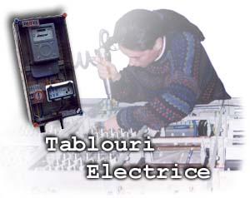
- tablouri electrice de distributie si contorizare din policarbonat
- blocuri de masura si protectie pentru bransamente electrice mono si trifazate 6-400 A
- tablouri de automatizare

Folosim acest serviciu la reconditionarea masinilor-unelte , reparatii electrice si mecanice.

In cadrul ofertei complete de servicii in amenajarea interiorului propusa de NBC Professional un loc deosebit este alocat instalatiilor electrice. De modalitatile de iluminare a spatiului trebuie sa se tina cont inca din prima faza a proiectarii spatiului, pentru a beneficia de alternativele necesare fie diferitelor momente ale zilei, fie diverselor activitati. Alegerea tipurilor de sursa de iluminare si a localizarii acestora porneste de la functionalitatea spatiului, tine cont de stilul, volumul si destinatia pieselor de mobilier si a pieselor decorative si se desavarseste prin personalitatea proprietarului.
Firma noastra executa cu maxima operativitate: 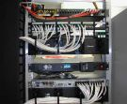
Instalatii electrice interioare si exterioare pentru constructii civile si industriale, bransamente, extinderi retele (LEA/LES 0.4-20kv)
* instalatii electrice de joasa si medie tensiune: instalatii de distributie principala si secundara instalatii de iluminat exterior si interior; tablouri electrice de distributie si comanda ; instalatii de impamantare si paratrasnet; instalatii pentru compensarea factorului de putere.
* instalatii de automatizare: solutii la cheie ( inclusiv elaborarea de software in regim de unicat) pentru procese tehnologice; masurari ale parametrilor tehnologici.
* instalatii de comunicatii: cablare structurata tip voce/date ;sisteme de telefonie; sisteme BMS; instalatii de sonorizare si ceasoficare; instalatii TV si satelit; sisteme de dispecerizare
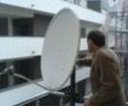

Montaj şi service antene satelit şi instalaţii recepţie satelit individuale sau colective.
Fie că doriţi o antenă satelit pentru recepţia unor programe TV şi radio străine, sau sunteţi într-un loc unde cablul nu a ajuns încă, împreună putem găsi soluţia cea mai adecvată de recepţie satelit.
La noi puteti gasi o gama larga de generatoare incepand cu generatoare pentru camping, generatoare pentru uz semiprofesional, generatoare pentru utilizare profesionala, generatoare cu pornire automata pentru alimentarea de rezerva a locuintelor sau anumitor institutii, convertizoare de sudura si generatoare stationare pentru functionare continua sau stand by.
Oricand, un personal bine calificat va sta la dispozitie cu toate informatiile de care aveti nevoie pentru a alege un grup electrogen.

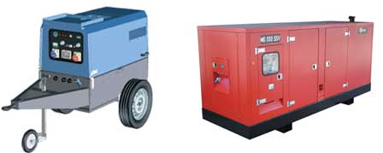

Sistemele de securitate sunt practic impartite in trei mari segmente:
- SISTEME HOME USE - aceste sisteme se adreseaza protejarii spatiilor rezidentiale si pot fi insotite de sisteme de supraveghere video si incendiu
- SISTEME PENTRU INTREPRINDERI SI INSTITUTII COMERCIALE - Intra in atributiile noastre pastrarea musafirilor nedoriti afara, in timp ce musafirii autentici si angajatii trebuie protejati de un eventual atac. Cand cladirea este evacuata pe timp de noapte, sistemul de detectie efractie va fi receptiv la o incercare de intrare prin activarea alarmei. Daca este legat la o statie centrala, politia va fi alertata imediat la incercarea de efractie. O gama de detectori pe baza de bariere cu infrarosu, microunde, vibratii, tehnologie acustica si seismica este disponibila pentru utilizarea unitatilor de comanda si control corespunzatoare cerintelor cladirii dvs.
Echipamentele auxiliare ca alarmele si sirenele sau semnalele luminoase ajuta de asemenea pentru o mai buna protectie la intrusi. site-urile mai sensibile isi doresc utilizarea sistemelor de protectie perimetrala pentru a detecta prezenta intrusului chiar inainte de intrarea in cladire.
La aceste sisteme se pot adauga sisteme de control acces, supraveghere video si detective incendiu.
- SISTEME PENTRU INSTITUTII FINANCIARE SI BANCARE - fata de intreprinderi necesita conditii de securitate speciale. In mod obligatoriu alaturi de sistemele de detectie efractie sunt folosite si cele de acces control si TVCI.

Alegeti soluţia cea mai potrivită nevoilor dvs: de la un simplu (video)interfon, până la sisteme digitale sofisticate, cu înregistrare pe hard-disk, care pot fi conectate cu sistemele de alarmă, şi au posibilitatea de vizualizare prin Internet, interfonie si videointerfonie.

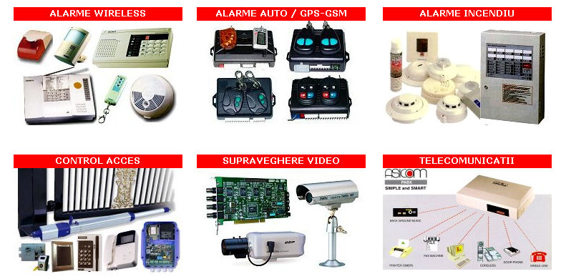

FERONERIE PORTI
Balamale, role glisare din otel, ghidaje, broaste, manere, varfuri pentru garduri, sina rulare, feronerie porti autoportante, accesorii diverse

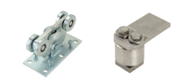

USI PENTRU GARAJE
Usile de garaj sunt de productie olandeza realizate din panouri de otel cu o grosime de 40 mm,izolatie termica cu spuma poliuretanica

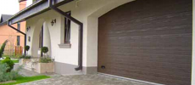
Firma noastra are ca domeniu principal de activitate, comercializari si montaje instalatii termice si apometre , lucrari de hidroizolatii,termoizolatii constructii si amenajari interioare. In acesta perioada a avut colaborari cu alte firme de profil , lucrand si sub antepriza.Pe parcursul timpului firma a cautat sa se alineeze legislatiei romane si europene obtinand autorizari in urmatoarele domenii:
• echipamente termice conform PTA1-ISCCIR
• montaj instalare
• punere in functiune
• service si reparare
• verificari tehnice periodice si autorizarea functionarii
• proiectarea si executia instalatiilor de gaze conform NTDPE-ANRGN
• - montaj aparate de masura BRML
Pentru ca rezultatul unei colaborari cu noi sa fie in concordanta cu asteptarile dumneavoastra,societatea noastra va pune la dispozitie urmatoarele:
• echipa profesionista,tanara dinamica,deschisa si temeinic pregatita in domeniul constructiilor si amenajarilor,care va sta la dispozitie in orice moment special pentru a va satisface cele mai diverse dorinte si necesitati, cu respectarea standardelor, normelor si a legislatiei in vigoare;
• servicii complete in domeniul constructiilor civile si industriale, instalatii sanitare, termice si electrice, confectii metalice, amenajari interioare( plafoane false, placari si compartimentari cu placi din gips-carton si placari din parchet, etc.);
• materiale de calitate;
• siguranta si rapiditate in executia lucrarilor;
• idei moderne;
• posibilitatea de a rezolva in modul cel mai convenabil problemele legate de constructii, consolidari, reparatii capitale, demolari(privind pretul, calitatea si termenele de executie) atat pentru cladiri civile si sociale, cat si pentru cladiri industriale;
• garantie pentru toata gama de lucrari executate;
• colaborare permanenta.
Calitatea, profesionalismul, rapiditatea, seriozitatea si nu in ultimul rand preturile accesibile reprezinta baza fundamentala a firmei noastre, astfel incat dumneavoastra,clientii nostrii, sa fiti multumiti de serviciile noastre, precum si de colaborarea cu societatea noastra.

Geamuri termopan - culori:
  alb |   stejar-auriu |   stejar-inchis | 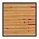  stejar-deschis |   mahon

Tamplarie pvc - numar de camere:
Ferestrele din tamplarie pvc se clasifica si dupa numarul de "camere" pe care le are profilul ce compune acea fereastra. Exista profile de geamuri termopane cu 3, 5 si 6 camere. Cu cat numarul de camere ce compun profilul este mai mare cu atat bariera termica este si ea mai mare. Totusi, tinand cont de faptul ca tamplarie pvc reprezinta maxim 10% din suprafata totala, consideram ca mult mai importanta de luat in calcul este alegerea sticlei care ar trebui sa fie LowE (Low-E) decat numarul de camere al profilelor din tamplarie pvc.
In oferta noastra preturile pentru geam termopan din tamplarie pvc sunt calculate incluzand sticla LowE ( Low-E ).

Geamuri termopane - modele:
- geamuri termopan fixe, nu au nici o deschidere (sunt ca o vitrina);
- geamuri termopan simple, cu deschidere de la stanga la dreapta sau de la dreapta la stanga;
- geamuri termopan oscilobatante, cu dubla deschidere.
Aceste 3 tipuri modele de geamuri termopane se pot combina in functie de dimensiunile ferestre termopan
Tipuri geamuri termopan:
- fixe, nu au nici o deschidere (sunt ca o vitrina);
- simple, cu deschidere de la stanga la dreapta sau de la dreapta la stanga;
- duble sau oscilobatante, cu deschidere atat pe orizontala cat si pe verticala

 | 1. Proiectare | 2. Amenajare | 3. Decorare
 | 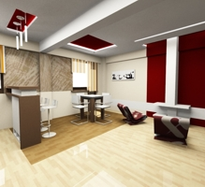 | 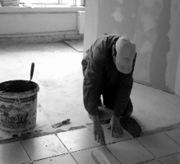 | 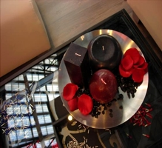
 | proiecte de design interior | executie la cheie | decorare si pictura decorativa
Amenajari interioare complete !
- Proiectare de design interior (compartimentari, eficinetizarea spatilui, propunere iluminat si tavane false – scafe, combinatii coloristice si de materiale, imagini tridimensionale realiste ale interiorului si exteriorului si consultanta in achizitii)
- Amenajare la cheie (zugraveli, tencuieli, izolatii, montaj gresie – faianta, montaj parchet, usi, instalatii termice, electrice, sanitare)
- Decorare completa (tablouri, pictura murala, decoratiuni interioare, perdele, aranjamente floarale, lumanari parfumate, etc.)
- Este simplu! Noi amenajam! Totul la cheie, fara batai de cap. Fara sa stai pe santier sa cari materiale cu masina ta. Fara sa ii pazesti pe mesteri. Fara sa iti plece echipa in timpul lucrarii. Fara sa trebuiasca sa “cinstesti” pe cineva ca sa iasa treaba bine. Pur si simplu.
Constructia propriu zisa a imobilului / Reconsolidare, Extindere si Modernizare / Restaurari imobile , Constructii civile, industriale si agricole,Instalatii: - fundatii, structuri de berton armat,zidarie, amenajari interioare.

Executam la comanda mobilier de calitate exceptionala la preturi speciale
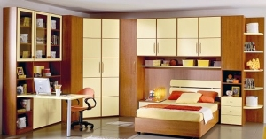Suntem o societate cu o echipa de profesionisti tineri, dinamici, care plaseaza in centrul atentiei clientul, cu necesitatile si dorintele sale.
Obiectul nostru de activitate este confectionarea oricarui tip de mobilier din pal melaminat, fie la un pret modest fie unul luxos: bucatarie, hol, baie, camera zi, camera tineret, dormitor, debara, birou, institutie.
Furnizorii nostrii sunt selectati pe baza unor criterii precise care au ca scop mentinerea calitatii produselor.
Procesele de fabricatie sunt conform celor mai inalte tehnologii si pentru aceasta suntem dotati cu mijloace de productie moderne: masini unelte specializate, de productivitate, scule de la producatori consacrati.
Filozofia noastra este ca putem merge inainte numai daca clientii sunt multumiti, de aceea ne straduim sa satisfacem toate dorintele clientului, dorim sa fim partener de incredere din toate punctele de vedere.

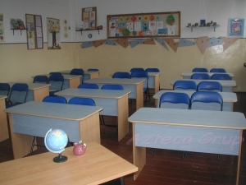

Performanţele in crestere ale companiei se datorează în egală măsură echipei cat si a manegement-ului , vizand dezvoltarea unei puternice forţe proprii de vânzări, implementarea normelor europene de calitate si recunoasterea noastra pe piata.
Punem accent pe relatii stranse de parteneriat cu clientii nostri si venim in intampinarea lor cu servicii prompte si produse electrice de calitate.

CONTACT:
MOBIL: 0751135511 E-MAIL: sorinmitran2005@yahoo.com

FAX: 0314244908

